

**Listas de Lineal 2 parcial**

**Nombre: Ramírez Espino Pablo Jaasiel**

**Vázquez Guzmán Kevin**

**Grupo: 1CV11**

**Materia: Algebra Lineal**

**Profesor: Rangel Guzmán Alfredo**

**Problemas 5.4**

De los problemas 1 al 28 determine si el conjunto de vectores dado es linealmente dependiente o independiente.

1. 

Solución: Se calcula el determinante

Det M=  (9)(-3)-(-8)(-11)= -27-88= -115 Es Linealmente Independiente

1. 

Solución:

   Linealmente Independiente

1. 

Solución:

   Linealmente Independientes

1. 

Solución

  Linealmente Dependiente

1. 

Solución. Calculamos la determínate, si es igual a cero es linealmente pero si es diferente de cero es Linealmente Dependiente.

Det M =(1)(1)(0)+(0)(1)(1)+(1)(0)(1)-[(1)+(1)+(0)]= -2 Es Linealmente Independiente

1. 

Solución: Calculamos la determínate, si es igual a cero es linealmente pero si es diferente de cero es Linealmente Dependiente.

Det M= =(8)(-12)(7)+(-7)(-7)(12)+(-8)(-11)(-3)-[(12)(-12)(-8)+(-3)(-7)(8)+(7)(-7)(-11) det M= -672+588+264-(1152+168+539) =180-1859=-1679 Linealmente Independiente

1. 

Solución: Calculamos la determínate, si es igual a cero es linealmente pero si es diferente de cero es Linealmente Dependiente.

Det M =(-3)(-1)(8)+(4)(3)(1)+(2)(7)(1)-[(1)(-1)(2)+(1)(-3)(3)+(8)(7)(4)]=

=24+12+14-[-2-9+224]=-163 Linealmente Independiente

1. 

Solución. Calculamos la determínate, si es igual a cero es linealmente pero si es diferente de cero es Linealmente Dependiente.

 (1) -(2) +(1) +  
 (-1) 

1[(0+0-12)-(0+0-8)]=-4; -2[(3+10+0)-(10+9+0)]=12; 1[(-12+0+0)-(-40+0+0)]=28

-1[(36+0+0)-(40)]=76 DetM= 112 Linealmente Independiente

1. 4-3x+3x2,4-2x-2x2

Solución Por definición cuando hay mas columnas que filas el sistema tiene infinitas soluciones.

 Es linealmente Independiente

1. En P2: -x,x2-2x,3x+5 x2

Solución: Calculamos la determínate, si es igual a cero es linealmente pero si es diferente de cero es Linealmente Dependiente.

 Hay una columna de ceros por lo tanto det=0; Linealmente Dependiente

1. En P2: x, x2-x, x3-x

Solución: Por definición cuando hay mas columnas que filas el sistema tiene infinitas soluciones.

 Linealmente Independientes

1. 12-4x-8x2+5x3,.36-44x-4x2-45x3,-6-12x-3x2-10x3,78+16x-31x2+55x3



**Pág. 320 Grossman 5.3.1**

1. **En R2**

**2 10**

**10 8**

2 10 ½ R1 🡪R1 1 5

10 8 ½ R2 🡪 R2 5 4

5R1-R2 1 5 1/21 R2 1 5 5R2-R1 1 0

R2 🡪 0 21 R2🡪 0 1 R1 🡪 0 1

*Sí es un espacio generador para R2*

**2. En R2**

**1 2 2** 1 2 2R2- R11 2 2 R1 + 2R2

**1 1 2** 1 1 2 R2 🡪 0 -1 0 R1 🡪

1 0 2 *Múltiples soluciones generan a R2*

0 -1 0

**3. En R2**

**1 2 5** 1 2 5 R2-R1 1 2 5

**1 2 5** 1 2 5 R2 🡪 0 0 0

*El sistema es inconsistente, por tanto, no genera a R2*

**4. En R3**

**0 0 -1** 0 0 -1 R3 🡨 🡪R1 1 3 5

**5 -1 -1**  5 -1 -1 5 -1 -1

**1 3 5** 1 3 5 0 0 -1

5R1-R2 1 3 5 -1/16 R2 🡪 R2 1 3 5 13/8 R3-R2

R2 🡪 0 -16 -26 -R3 🡪 R3 0 1 13/8 R2 🡪

0 0 -1 0 0 1

1 3 5 3R2 - R1 R1🡪 1 0 0

0 1 0 5R3 – R1 R1🡪 0 1 0

0 0 1 0 0 1

*El sistema es consistente, por tanto, sí genera a R3*

**5. En R3**

**2 3 1 7** R1🡨🡪R3 1 2 1 5 -2R1 + R3

**0 1 1 3** 0 1 1 3 R3 🡪

**1 2 1 5** 2 3 1 7

1 2 1 5 R2+R3 R3🡪 1 0 -1 -1

0 1 1 3 -2R2+R1 R1🡪 0 1 1 3

0 -1 -1 -3 0 0 0 0

*El sistema es inconsistente, por tanto, no genera a R3*

**6. En R3**

**4 -8 -4**

**4 4 0**

**-6 -24 -6**

4 -8 -4 ¼ R1 🡪R1 1 -1 -1 R1 🡨🡪R2 1 1 0

4 4 0 ¼ R2 🡪R2 1 1 0 1 -2 -1

-6 -24 -6 1/6 R3 🡪R3 -1 -4 -1 -1 -4 -1

R2-R1 1 1 0 R3-R2 1 1 0 R3 + R1 1 1 0

🡪 R2 0 -3 -1 🡪R3 0 -3 -1 🡪R3 0 -3 -1

-1 -4 -1 -1 -1 0 0 0 0

*El sistema es inconsistente y no genera a R3*

**Lista 2.3**

## Demuestre que si , la forma escalón reducida de A = es I

Solución

Tomando en cuenta que

La reducción a matriz escalonada de A es

Para que sea igual a 1 y la matriz pueda ser una matriz escalonada, es necesario que .

## Comprobar que la matriz siguiente se reduce a I para cualquier

Solución

Aplicando el resultado anterior tendríamos que

Para que la matriz pueda ser reducida a su forma escalón reducida igual a la matriz identidad

Al desarrollar tenemos que

Lo que implica

## Encuentre la forma de escalón reducida de A aplicando la eliminación de Gauss-Jordan.

A =

Solución

Primero se escala el segundo renglón para obtener el 1 delantero. A continuación, se obtienen ceros abajo y arriba de este 1. Después se repite el proceso.

Llegando a la matriz final

## Demuestre que el sistema tiene soluciones no triviales.

Solución

Como es un sistema homogéneo con más incógnitas que ecuaciones, entonces muestra soluciones infinitas; por consiguiente, el sistema tiene un número infinito de soluciones no triviales.

Al expresarlo como matriz llegamos a la representación siguiente:

## Determine si el sistema es consistente o no.

Solución

Mediante la reducción se llega a

Como la última columna de la matriz aumentada es una columna de pivote, el sistema es inconsistente.

Naturalmente durante cualquier etapa de la reducción, la presencia de un renglón como este implica que el sistema es inconsistente. Con frecuencia, no se necesita completar la eliminación de Grauss, como se muestra en la reducción.

## Reducir matrices a la forma de escalón

Solución

Llegando a la matriz de forma escalón siguiente:

Solución:

Llegando a la matriz de forma escalón reducida siguiente:

**Lista 3.3**

1.- En los ejercicios 1 y 2, indique cuales de las matrices son elementales. En cada una de ellas identifique la operación elemental de renglón que la produjo a partir de la matriz identidad.

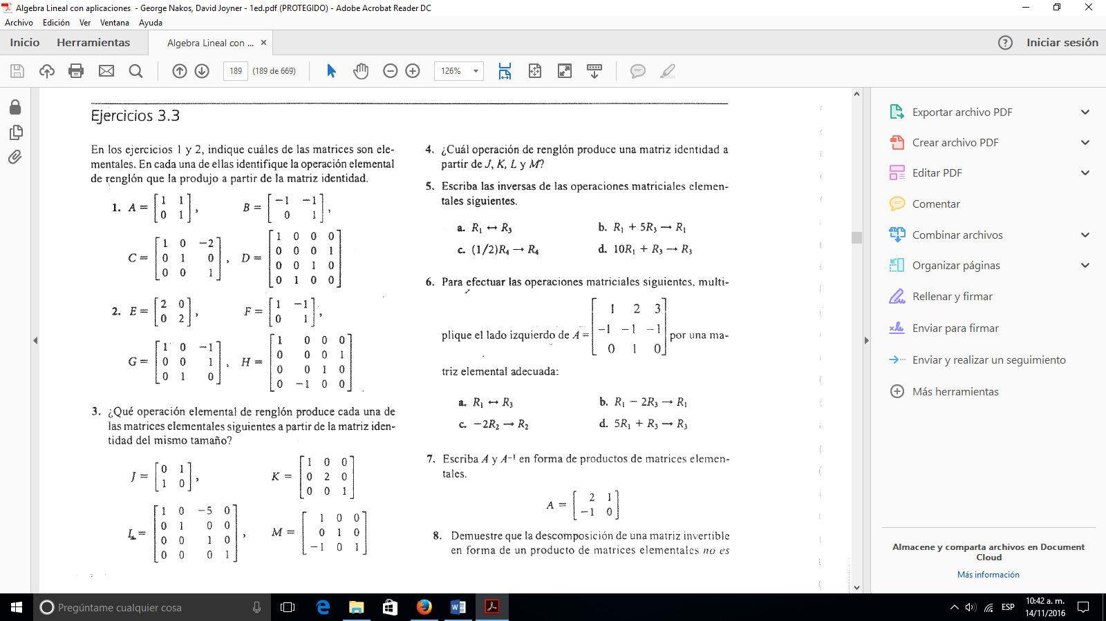

Para calcular matriz invertible apuntemos la matriz **A** y también escribamos a su derecha una matriz identidad:

|  |  |  |  |  |  |
| --- | --- | --- | --- | --- | --- |
| http://es.onlinemschool.com/pictures/matrix/LS.GIF | 1 | 1 | 1 | 0 | http://es.onlinemschool.com/pictures/matrix/RS.GIF |
| 0 | 1 | 0 | 1 |

de 1 filas sustraigamos la 2 línea, multiplicada respectivamente por 1

|  |  |  |  |  |  |
| --- | --- | --- | --- | --- | --- |
| http://es.onlinemschool.com/pictures/matrix/LS.GIF | 1 | 0 | 1 | -1 | http://es.onlinemschool.com/pictures/matrix/RS.GIF |
| 0 | 1 | 0 | 1 |

**Resultado:**

|  |  |  |  |  |
| --- | --- | --- | --- | --- |
| **A**-1 = | http://es.onlinemschool.com/pictures/matrix/LS.GIF | 1 | -1 | http://es.onlinemschool.com/pictures/matrix/RS.GIF |
| 0 | 1 |

Para calcular matriz invertible apuntemos la matriz **B** y también escribamos a su derecha una matriz identidad:

|  |  |  |  |  |  |
| --- | --- | --- | --- | --- | --- |
| http://es.onlinemschool.com/pictures/matrix/LS.GIF | -1 | -1 | 1 | 0 | http://es.onlinemschool.com/pictures/matrix/RS.GIF |
| 0 | 1 | 0 | 1 |

Dividamos 1-ésimo por -1

|  |  |  |  |  |  |
| --- | --- | --- | --- | --- | --- |
| http://es.onlinemschool.com/pictures/matrix/LS.GIF | 1 | 1 | -1 | 0 | http://es.onlinemschool.com/pictures/matrix/RS.GIF |
| 0 | 1 | 0 | 1 |

de 1 filas sustraigamos la 2 línea, multiplicada respectivamente por 1

|  |  |  |  |  |  |
| --- | --- | --- | --- | --- | --- |
| http://es.onlinemschool.com/pictures/matrix/LS.GIF | 1 | 0 | -1 | -1 | http://es.onlinemschool.com/pictures/matrix/RS.GIF |
| 0 | 1 | 0 | 1 |

**Resultado:**

|  |  |  |  |  |
| --- | --- | --- | --- | --- |
| **B**-1 = | http://es.onlinemschool.com/pictures/matrix/LS.GIF | -1 | -1 | http://es.onlinemschool.com/pictures/matrix/RS.GIF |
| 0 | 1 |

Para calcular matriz invertible apuntemos la matriz **C** y también escribamos a su derecha una matriz identidad:

|  |  |  |  |  |  |  |  |
| --- | --- | --- | --- | --- | --- | --- | --- |
| http://es.onlinemschool.com/pictures/matrix/LS.GIF | 1 | 0 | -2 | 1 | 0 | 0 | http://es.onlinemschool.com/pictures/matrix/RS.GIF |
| 0 | 1 | 0 | 0 | 1 | 0 |
| 0 | 0 | 1 | 0 | 0 | 1 |

de 1 filas sustraigamos la 3 línea, multiplicada respectivamente por -2

|  |  |  |  |  |  |  |  |
| --- | --- | --- | --- | --- | --- | --- | --- |
| http://es.onlinemschool.com/pictures/matrix/LS.GIF | 1 | 0 | 0 | 1 | 0 | 2 | http://es.onlinemschool.com/pictures/matrix/RS.GIF |
| 0 | 1 | 0 | 0 | 1 | 0 |
| 0 | 0 | 1 | 0 | 0 | 1 |

**Resultado:**

|  |  |  |  |  |  |
| --- | --- | --- | --- | --- | --- |
| **C**-1 = | http://es.onlinemschool.com/pictures/matrix/LS.GIF | 1 | 0 | 2 | http://es.onlinemschool.com/pictures/matrix/RS.GIF |
| 0 | 1 | 0 |
| 0 | 0 | 1 |

Para calcular matriz invertible apuntemos la matriz **D** y también escribamos a su derecha una matriz identidad:

|  |  |  |  |  |  |  |  |  |  |
| --- | --- | --- | --- | --- | --- | --- | --- | --- | --- |
| http://es.onlinemschool.com/pictures/matrix/LS.GIF | 1 | 0 | 0 | 0 | 1 | 0 | 0 | 0 | http://es.onlinemschool.com/pictures/matrix/RS.GIF |
| 0 | 0 | 0 | 1 | 0 | 1 | 0 | 0 |
| 0 | 0 | 1 | 0 | 0 | 0 | 1 | 0 |
| 0 | 1 | 0 | 0 | 0 | 0 | 0 | 1 |

cambiemos de lugares 2-ésimo y 4-ésimo

|  |  |  |  |  |  |  |  |  |  |
| --- | --- | --- | --- | --- | --- | --- | --- | --- | --- |
| http://es.onlinemschool.com/pictures/matrix/LS.GIF | 1 | 0 | 0 | 0 | 1 | 0 | 0 | 0 | http://es.onlinemschool.com/pictures/matrix/RS.GIF |
| 0 | 1 | 0 | 0 | 0 | 0 | 0 | 1 |
| 0 | 0 | 1 | 0 | 0 | 0 | 1 | 0 |
| 0 | 0 | 0 | 1 | 0 | 1 | 0 | 0 |

**Resultado:**

|  |  |  |  |  |  |  |
| --- | --- | --- | --- | --- | --- | --- |
| **D**-1 = | http://es.onlinemschool.com/pictures/matrix/LS.GIF | 1 | 0 | 0 | 0 | http://es.onlinemschool.com/pictures/matrix/RS.GIF |
| 0 | 0 | 0 | 1 |
| 0 | 0 | 1 | 0 |
| 0 | 1 | 0 | 0 |

3.- ¿Qué operación de renglón produce cada una de las matrices de identidad elementales siguientes a partir de la matriz de identidad del mismo tamaño?

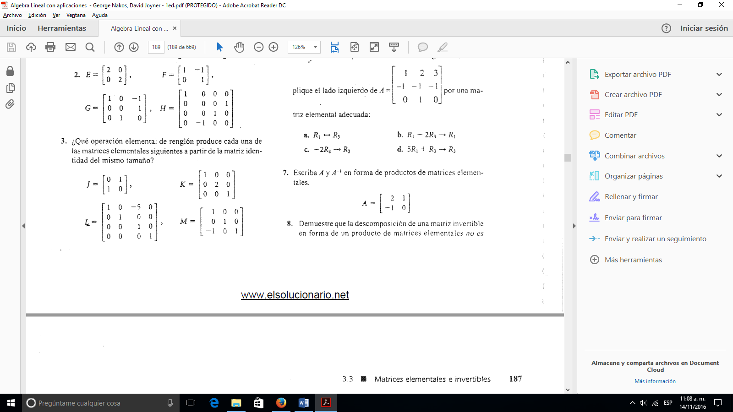

Para calcular matriz invertible apuntemos la matriz **J** y también escribamos a su derecha una matriz identidad:

|  |  |  |  |  |  |
| --- | --- | --- | --- | --- | --- |
| http://es.onlinemschool.com/pictures/matrix/LS.GIF | 0 | 1 | 1 | 0 | http://es.onlinemschool.com/pictures/matrix/RS.GIF |
| 1 | 0 | 0 | 1 |

cambiemos de lugares 1-ésimo y 2-ésimo

|  |  |  |  |  |  |
| --- | --- | --- | --- | --- | --- |
| http://es.onlinemschool.com/pictures/matrix/LS.GIF | 1 | 0 | 0 | 1 | http://es.onlinemschool.com/pictures/matrix/RS.GIF |
| 0 | 1 | 1 | 0 |

**Resultado:**

|  |  |  |  |  |
| --- | --- | --- | --- | --- |
| **J**-1 = | http://es.onlinemschool.com/pictures/matrix/LS.GIF | 0 | 1 | http://es.onlinemschool.com/pictures/matrix/RS.GIF |
| 1 | 0 |

Para calcular matriz invertible apuntemos la matriz **K** y también escribamos a su derecha una matriz identidad:

|  |  |  |  |  |  |  |  |
| --- | --- | --- | --- | --- | --- | --- | --- |
| http://es.onlinemschool.com/pictures/matrix/LS.GIF | 1 | 0 | 0 | 1 | 0 | 0 | http://es.onlinemschool.com/pictures/matrix/RS.GIF |
| 0 | 2 | 0 | 0 | 1 | 0 |
| 0 | 0 | 1 | 0 | 0 | 1 |

Dividamos 2-ésimo por 2

|  |  |  |  |  |  |  |  |
| --- | --- | --- | --- | --- | --- | --- | --- |
| http://es.onlinemschool.com/pictures/matrix/LS.GIF | 1 | 0 | 0 | 1 | 0 | 0 | http://es.onlinemschool.com/pictures/matrix/RS.GIF |
| 0 | 1 | 0 | 0 | 1/2 | 0 |
| 0 | 0 | 1 | 0 | 0 | 1 |

**Resultado:**

|  |  |  |  |  |  |
| --- | --- | --- | --- | --- | --- |
| **K**-1 = | http://es.onlinemschool.com/pictures/matrix/LS.GIF | 1 | 0 | 0 | http://es.onlinemschool.com/pictures/matrix/RS.GIF |
| 0 | 1/2 | 0 |
| 0 | 0 | 1 |

Para calcular matriz invertible apuntemos la matriz **L** y también escribamos a su derecha una matriz identidad:

|  |  |  |  |  |  |  |  |  |  |
| --- | --- | --- | --- | --- | --- | --- | --- | --- | --- |
| http://es.onlinemschool.com/pictures/matrix/LS.GIF | 1 | 0 | -5 | 0 | 1 | 0 | 0 | 0 | http://es.onlinemschool.com/pictures/matrix/RS.GIF |
| 0 | 1 | 0 | 0 | 0 | 1 | 0 | 0 |
| 0 | 0 | 1 | 0 | 0 | 0 | 1 | 0 |
| 0 | 0 | 0 | 1 | 0 | 0 | 0 | 1 |

de 1 filas sustraigamos la 3 línea, multiplicada respectivamente por -5

|  |  |  |  |  |  |  |  |  |  |
| --- | --- | --- | --- | --- | --- | --- | --- | --- | --- |
| http://es.onlinemschool.com/pictures/matrix/LS.GIF | 1 | 0 | 0 | 0 | 1 | 0 | 5 | 0 | http://es.onlinemschool.com/pictures/matrix/RS.GIF |
| 0 | 1 | 0 | 0 | 0 | 1 | 0 | 0 |
| 0 | 0 | 1 | 0 | 0 | 0 | 1 | 0 |
| 0 | 0 | 0 | 1 | 0 | 0 | 0 | 1 |

**Resultado:**

|  |  |  |  |  |  |  |
| --- | --- | --- | --- | --- | --- | --- |
| **L**-1 = | http://es.onlinemschool.com/pictures/matrix/LS.GIF | 1 | 0 | 5 | 0 | http://es.onlinemschool.com/pictures/matrix/RS.GIF |
| 0 | 1 | 0 | 0 |
| 0 | 0 | 1 | 0 |
| 0 | 0 | 0 | 1 |

Para calcular matriz invertible apuntemos la matriz **M** y también escribamos a su derecha una matriz identidad:

|  |  |  |  |  |  |  |  |
| --- | --- | --- | --- | --- | --- | --- | --- |
| http://es.onlinemschool.com/pictures/matrix/LS.GIF | 1 | 0 | 0 | 1 | 0 | 0 | http://es.onlinemschool.com/pictures/matrix/RS.GIF |
| 0 | 1 | 0 | 0 | 1 | 0 |
| -1 | 0 | 1 | 0 | 0 | 1 |

de 3 filas sustraigamos la 1 línea, multiplicada respectivamente por -1

|  |  |  |  |  |  |  |  |
| --- | --- | --- | --- | --- | --- | --- | --- |
| http://es.onlinemschool.com/pictures/matrix/LS.GIF | 1 | 0 | 0 | 1 | 0 | 0 | http://es.onlinemschool.com/pictures/matrix/RS.GIF |
| 0 | 1 | 0 | 0 | 1 | 0 |
| 0 | 0 | 1 | 1 | 0 | 1 |

**Resultado:**

|  |  |  |  |  |  |
| --- | --- | --- | --- | --- | --- |
| **M**-1 = | http://es.onlinemschool.com/pictures/matrix/LS.GIF | 1 | 0 | 0 | http://es.onlinemschool.com/pictures/matrix/RS.GIF |
| 0 | 1 | 0 |
| 1 | 0 | 1 |

7.- Escriba A y A-1 en forma de productos de matrices elementales

Para calcular matriz invertible apuntemos la matriz **A** y también escribamos a su derecha una matriz identidad:

|  |  |  |  |  |  |
| --- | --- | --- | --- | --- | --- |
| http://es.onlinemschool.com/pictures/matrix/LS.GIF | 2 | 1 | 1 | 0 | http://es.onlinemschool.com/pictures/matrix/RS.GIF |
| -1 | 0 | 0 | 1 |

Dividamos 1-ésimo por 2

|  |  |  |  |  |  |
| --- | --- | --- | --- | --- | --- |
| http://es.onlinemschool.com/pictures/matrix/LS.GIF | 1 | 1/2 | ½ | 0 | http://es.onlinemschool.com/pictures/matrix/RS.GIF |
| -1 | 0 | 0 | 1 |

de 2 filas sustraigamos la 1 línea, multiplicada respectivamente por -1

|  |  |  |  |  |  |
| --- | --- | --- | --- | --- | --- |
| http://es.onlinemschool.com/pictures/matrix/LS.GIF | 1 | ½ | ½ | 0 | http://es.onlinemschool.com/pictures/matrix/RS.GIF |
| 0 | ½ | ½ | 1 |

Dividamos 2-ésimo por 0.5

|  |  |  |  |  |  |
| --- | --- | --- | --- | --- | --- |
| http://es.onlinemschool.com/pictures/matrix/LS.GIF | 1 | ½ | ½ | 0 | http://es.onlinemschool.com/pictures/matrix/RS.GIF |
| 0 | 1 | 1 | 2 |

de 1 filas sustraigamos la 2 línea, multiplicada respectivamente por 0.5

|  |  |  |  |  |  |
| --- | --- | --- | --- | --- | --- |
| http://es.onlinemschool.com/pictures/matrix/LS.GIF | 1 | 0 | 0 | -1 | http://es.onlinemschool.com/pictures/matrix/RS.GIF |
| 0 | 1 | 1 | 2 |

**Resultado:**

|  |  |  |  |  |
| --- | --- | --- | --- | --- |
| **A**-1 = | http://es.onlinemschool.com/pictures/matrix/LS.GIF | 0 | -1 | http://es.onlinemschool.com/pictures/matrix/RS.GIF |
| 1 | 2 |

9.- Exprese cada una de las matrices siguientes en forma de productos de matrices elementales

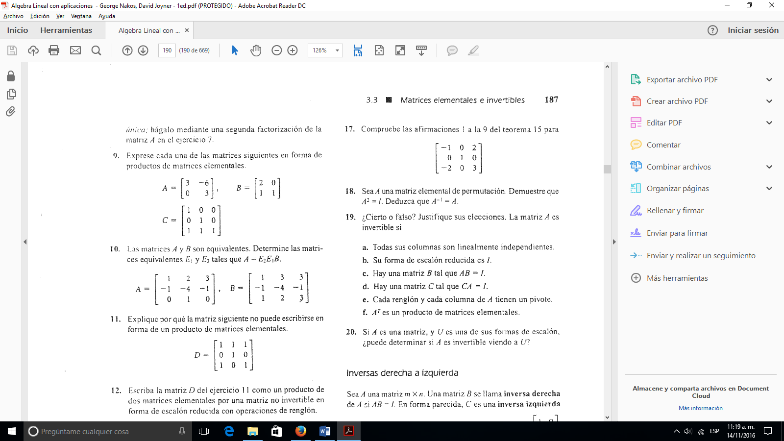

Para calcular matriz invertible apuntemos la matriz **A** y también escribamos a su derecha una matriz identidad:

|  |  |  |  |  |  |
| --- | --- | --- | --- | --- | --- |
| http://es.onlinemschool.com/pictures/matrix/LS.GIF | 3 | -6 | 1 | 0 | http://es.onlinemschool.com/pictures/matrix/RS.GIF |
| 0 | 3 | 0 | 1 |

Dividamos 1-ésimo por 3

|  |  |  |  |  |  |
| --- | --- | --- | --- | --- | --- |
| http://es.onlinemschool.com/pictures/matrix/LS.GIF | 1 | -2 | 1/3 | 0 | http://es.onlinemschool.com/pictures/matrix/RS.GIF |
| 0 | 3 | 0 | 1 |

Dividamos 2-ésimo por 3

|  |  |  |  |  |  |
| --- | --- | --- | --- | --- | --- |
| http://es.onlinemschool.com/pictures/matrix/LS.GIF | 1 | -2 | 1/3 | 0 | http://es.onlinemschool.com/pictures/matrix/RS.GIF |
| 0 | 1 | 0 | 1/3 |

de 1 filas sustraigamos la 2 línea, multiplicada respectivamente por -2

|  |  |  |  |  |  |
| --- | --- | --- | --- | --- | --- |
| http://es.onlinemschool.com/pictures/matrix/LS.GIF | 1 | 0 | 1/3 | 2/3 | http://es.onlinemschool.com/pictures/matrix/RS.GIF |
| 0 | 1 | 0 | 1/3 |

**Resultado:**

|  |  |  |  |  |
| --- | --- | --- | --- | --- |
| **A**-1 = | http://es.onlinemschool.com/pictures/matrix/LS.GIF | 1/3 | 2/3 | http://es.onlinemschool.com/pictures/matrix/RS.GIF |
| 0 | 1/3 |

Para calcular matriz invertible apuntemos la matriz **B** y también escribamos a su derecha una matriz identidad:

|  |  |  |  |  |  |
| --- | --- | --- | --- | --- | --- |
| http://es.onlinemschool.com/pictures/matrix/LS.GIF | 2 | 0 | 1 | 0 | http://es.onlinemschool.com/pictures/matrix/RS.GIF |
| 1 | 1 | 0 | 1 |

Dividamos 1-ésimo por 2

|  |  |  |  |  |  |
| --- | --- | --- | --- | --- | --- |
| http://es.onlinemschool.com/pictures/matrix/LS.GIF | 1 | 0 | ½ | 0 | http://es.onlinemschool.com/pictures/matrix/RS.GIF |
| 1 | 1 | 0 | 1 |

de 2 filas sustraigamos la 1 línea, multiplicada respectivamente por 1

|  |  |  |  |  |  |
| --- | --- | --- | --- | --- | --- |
| http://es.onlinemschool.com/pictures/matrix/LS.GIF | 1 | 0 | ½ | 0 | http://es.onlinemschool.com/pictures/matrix/RS.GIF |
| 0 | 1 | -1/2 | 1 |

**Resultado:**

|  |  |  |  |  |
| --- | --- | --- | --- | --- |
| **B**-1 = | http://es.onlinemschool.com/pictures/matrix/LS.GIF | 1/2 | 0 | http://es.onlinemschool.com/pictures/matrix/RS.GIF |
| -1/2 | 1 |

Para calcular matriz invertible apuntemos la matriz **C** y también escribamos a su derecha una matriz identidad:

|  |  |  |  |  |  |  |  |
| --- | --- | --- | --- | --- | --- | --- | --- |
| http://es.onlinemschool.com/pictures/matrix/LS.GIF | 1 | 0 | 0 | 1 | 0 | 0 | http://es.onlinemschool.com/pictures/matrix/RS.GIF |
| 0 | 1 | 0 | 0 | 1 | 0 |
| 1 | 0 | 1 | 0 | 0 | 1 |

de 3 filas sustraigamos la 1 línea, multiplicada respectivamente por 1

|  |  |  |  |  |  |  |  |
| --- | --- | --- | --- | --- | --- | --- | --- |
| http://es.onlinemschool.com/pictures/matrix/LS.GIF | 1 | 0 | 0 | 1 | 0 | 0 | http://es.onlinemschool.com/pictures/matrix/RS.GIF |
| 0 | 1 | 0 | 0 | 1 | 0 |
| 0 | 0 | 1 | -1 | 0 | 1 |

**Resultado:**

|  |  |  |  |  |  |
| --- | --- | --- | --- | --- | --- |
| **C**-1 = | http://es.onlinemschool.com/pictures/matrix/LS.GIF | 1 | 0 | 0 | http://es.onlinemschool.com/pictures/matrix/RS.GIF |
| 0 | 1 | 0 |
| -1 | 0 | 1 |

11.-Explique porque la matriz siguiente no puede escribirse en forma de un producto de matrices

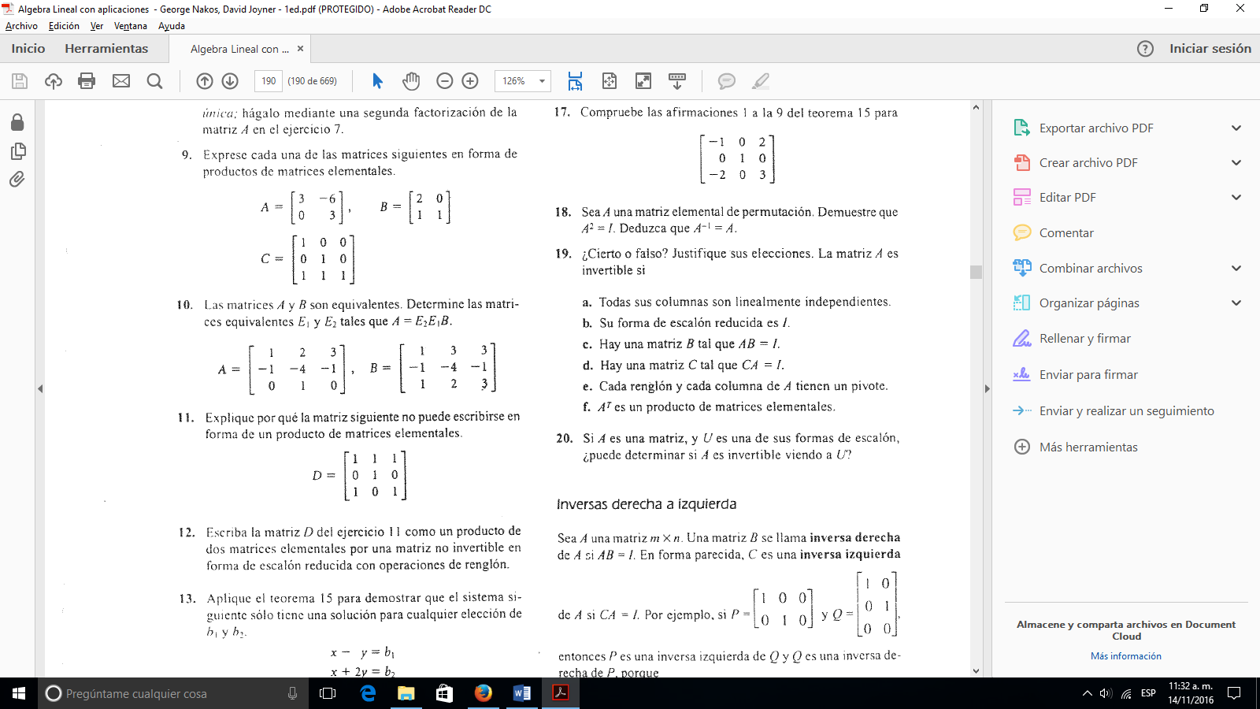

Porque el determinante de la matriz es 0 es por esa razón que no se puede escribir de esa manera

**Problemas 3.3**

Si el determinante es diferente de cero es invertible.

**216**  CAPÍTULO 3 Determinantes

**Problemas 3.3____________________________________________________________________**

De los problemas 1 al 16 utilice los métodos de esta sección para determinar si la matriz dada es invertible. De ser así, calcule la inversa.

**1.**det

Inversa:

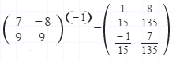

**3.** det=[(-3)(-21)] - [(7)(9)]=0

**5.** det

Inversa:



**7.** det(-7)(10)(6)+(0)(-8)(10)+(-2)(10)(10)]= 980 ≠ 0

Inversa:

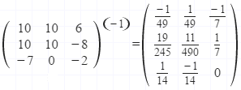

**9.** det=[(1)(1)(1)+(0)(0)(0)+(0)(1)(1)]- [(0)(1)(1)+(1)(0)(1)+(0)(1)(1)]=1≠0

Inversa:

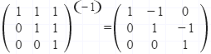

**11.** det

Inversa:

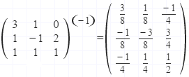

**13.** det

Inversa:

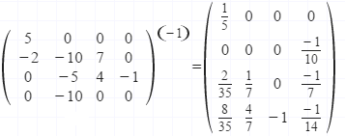

**15.** det

Inversa:

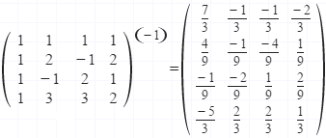

**17.** Utilice determinantes para demostrar que una matriz *A* de n × n es invertible si y sólo si *A*T es invertible.

Respuesta: "Por el teorema 3.2.3, det *A*= det *A*T. Por lo tanto, det *A* no es cero si sólo si det *A*T no es cero, por el teorema 3.3.4, *A* es invertible si y sólo si *A*T es invertible."

**19.** Para *A*=

det *A*=

*det A-1*=  *A*-1 =

**3.3** Determinantes e inversas **217**

**21.** ¿Para qué valores de la matriz

Por lo tanto, para todos los valores de , la matriz no es invertible.

**23.** Sea un número real. Demuestre que es invertible y encuentre su inversa.

Por el teorema de la matriz invertible, la matriz A es invertible.

*A*-1 =

**25.** Sea *t* un número real. Demuestre que es invertible y encuentre su inversa.

det (A)=

Grossman página 313 impares

**5.2** Subespacios vectoriales **313**

**Problemas 5.2____________________________________________________________________**

De los problemas 1 al 29 determine si el subconjunto dado *H* del espacio vectorial *V* es un subespacio de *V.*

**1.**

No, porque (0,0)

**3.**

*H* es un subespacio.

Al ser que un

**5.**

;

*H* es un subespacio.

**7.**

*H*  no es un subespacio.

**9.**

*H* es un subespacio.

**11.**

*H* es un subespacio.

**13.**

det

Si es un subespacio vectorial de *V.*

**15.**

*H* es un subespacio.

**17.**

*H* no es un subespacio.

**19.**

*H*  es un subespacio.

*H* no contiene a 0.

**21.**

0

*H*  es un subespacio.

**Autoevaluación 5.4**

**En los problemas determine si el conjunto dado genera el espacio vectorial dado.**

Sacando su determinante

Por lo tanto, si genera

Por lo tanto, si genera

Por lo tanto si genera al espacio

por lo tanto, genera

**Autoevaluación 2.6**

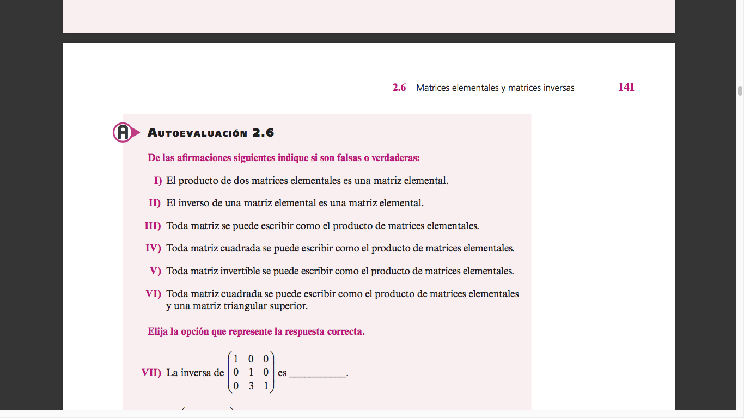

1. **FALSO.** Sea **A** una matriz nxn **A** es el producto de matrices elementales.
2. **VERDADERO**. Las operaciones elementales sobre los renglones de una matriz son reversibles, es decir es posible retornar a la matriz inicial haciendo otra operación elemental.
3. renglón.
4. **FALSO**. Solo una matriz de nxn se puede escribir como el producto de matrices elementales.
5. **VERDADERO.** Toda matriz invertible se puede escribir como el producto de matrices elementales.
6. **VERDADERO.** Sea A una matriz cuadrada. Entonces A se puede escribir como un producto de matrices elementales y una matriz triangular superior. En el producto, las matrices elementales se encuentran a la izquierda y la matriz triangular superior a la derecha.

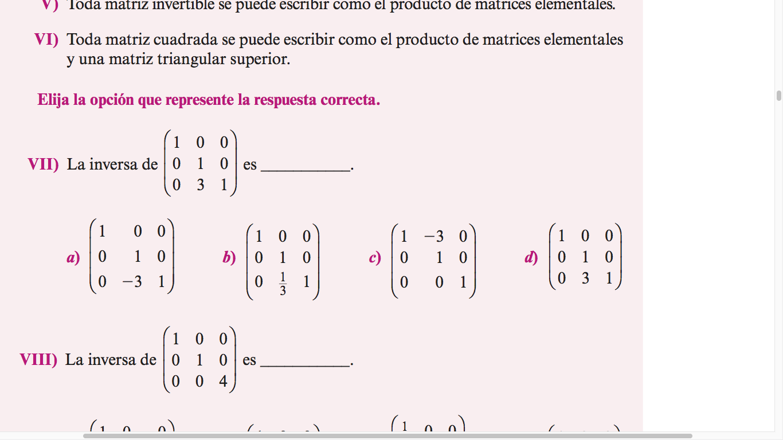

**R: a)**

**Solución:**

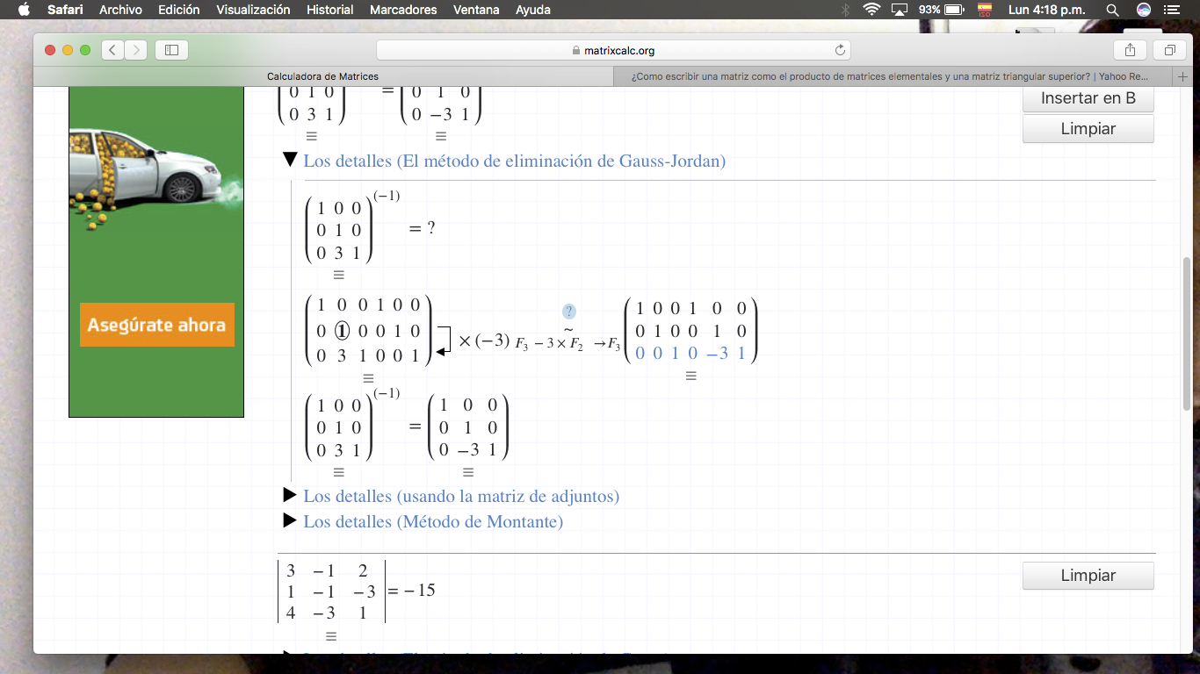

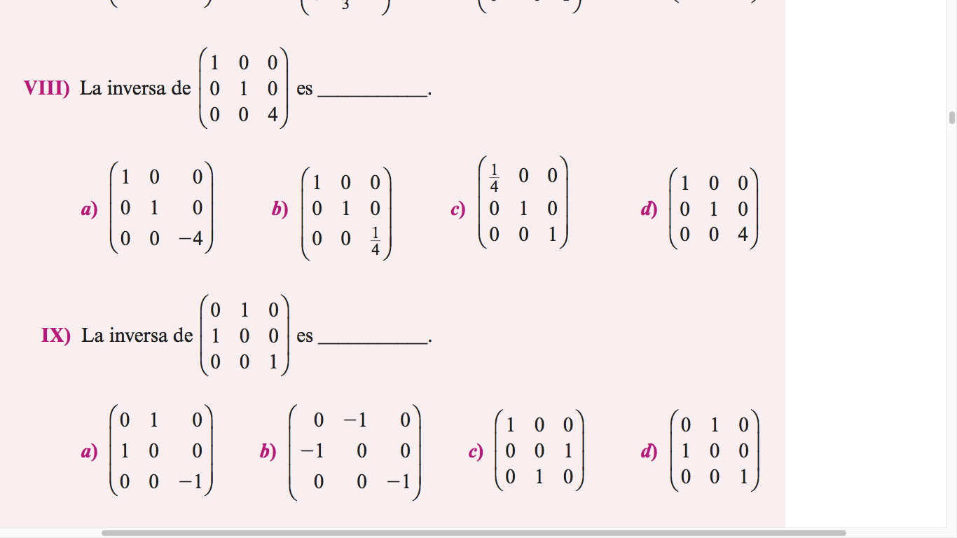

**R: b)**

**Solución:**

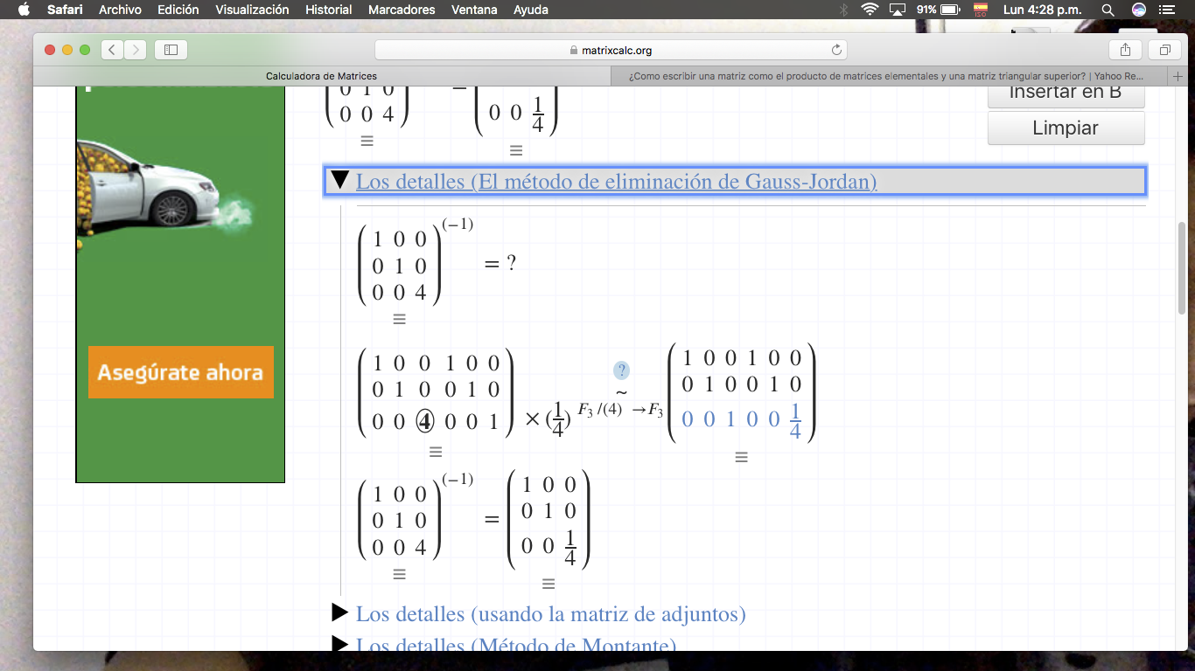



**R: d)**

**Solución:**

